  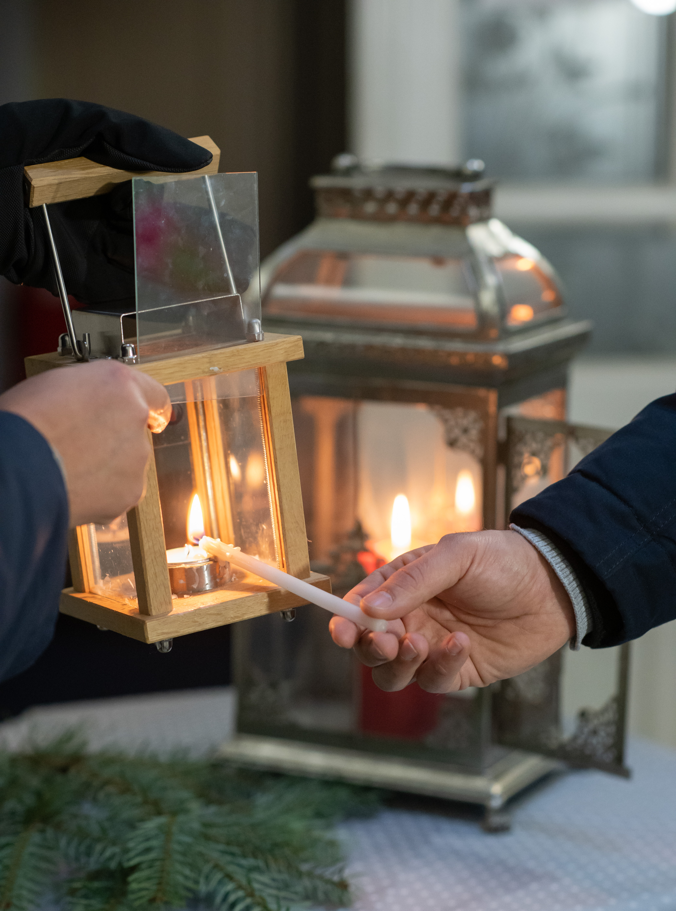
    - 15. – 31.12. 2026
  friedenslicht
  Mache dich auf und werde licht
  Was ist mein besonderes Licht? Was gibt mir die Kraft und den Mut, anderen zu leuchten – auch dann, wenn alles dunkel scheint? Stärken wir uns gegenseitig mit dem Licht aus der Geburtsgrotte in Bethlehem als Zeichen der Hoffnung für Frieden auf Erden unter den Menschen.
  Das Friedenlicht brennt vom 15. - 31. Dezember 2026 in der Kirche Lützelflüh und kann neben den Gottesdiensten auch jeden Tag zwischen 8:00 – 17:00 Uhr abgeholt werden. Entsprechende Kerzen stehen in der Kirche bereit.
  
  Friedenslicht- und Jugend-gottesdienst
  Montag,
  14. Dezember,
  19:00 Uhr,
  Kirche lützelflüh
  mitwirkende:
  KUW 9
  Pfr. Patrick Brand Andreas Schütz Orgel/ PIano
  Janick Schütz Percussion
  K
  Anschliessend Heissgetränk
  Kirchgemeinde Lützelflüh

www.kirchgemeindeluetzelflueh.ch

